AVANZA A BUEN RITMO EL PROYECTO DE PAVIMENTACIÓN DE LA VÍA CRUZ DE AMARILLO - LA VICTORIA
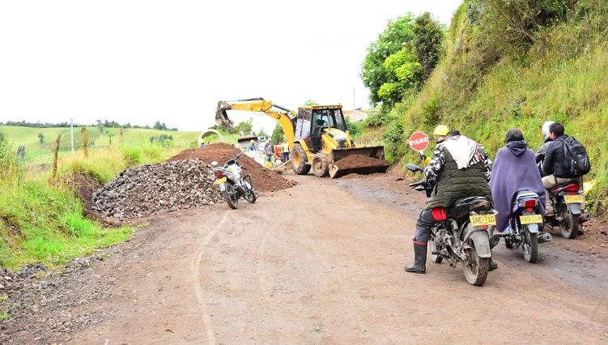
El secretario de Infraestructura (e) Luis Uasapud entregó un balance positivo de las obras que se adelantan en la vía que conduce hacia el corregimiento de Santa Bárbara, donde actualmente se pavimenta un tramo de tres kilómetros de la vía entre las veredas Cruz de Amarilllo y La Victoria, cuyo porcentaje de ejecución se encuentra en un 15%.
El funcionario indicó que ya se firmó la primera acta parcial, y se han construido alcantarillas, muros en gaviones, además de las excavaciones necesarias para adelantar esta obra que beneficiará a más de 25 mil habitantes de este sector rural de Pasto.
“Para ejecutar esta obra se necesitan aproximadamente 12 meses, lo que se quiere es que a finalizar este año 2019 podamos entregarle a la comunidad esta vía pavimentada”, agregó el secretario de Infraestructura Luis Uasapud.
La vía Cruz de Amarillo – La Victoria tendrá una pavimentación de tres kilómetros en asfalto, con bordillos en concreto, alcantarillas, pontones, entre otros elementos. Esta obra fue priorizada por el alcalde Pedro Vicente Obando Ordóñez, destinado para ello recursos por el orden de 5.800 millones de pesos.
Con esta importante obra, las comunidades de los corregimientos de Catambuco, El Socorro y Santa Bárbara, mejorarán su calidad de vida, con una vía de comunicación que facilitará la salida de productos agrícolas y la llegada de turistas a disfrutar de sus bellos paisajes y su cultura campesina.
Información: Subsecretario de Infraestructura Rural, Luis Antonio Uasapud Erazo. Celular: 3168322121
Somos constructores de paz

MODIFICACIÓN PROVISIONAL DEL RECORRIDO PROCESIONAL DEL SANTO SEPULCRO -VIERNES SANTO
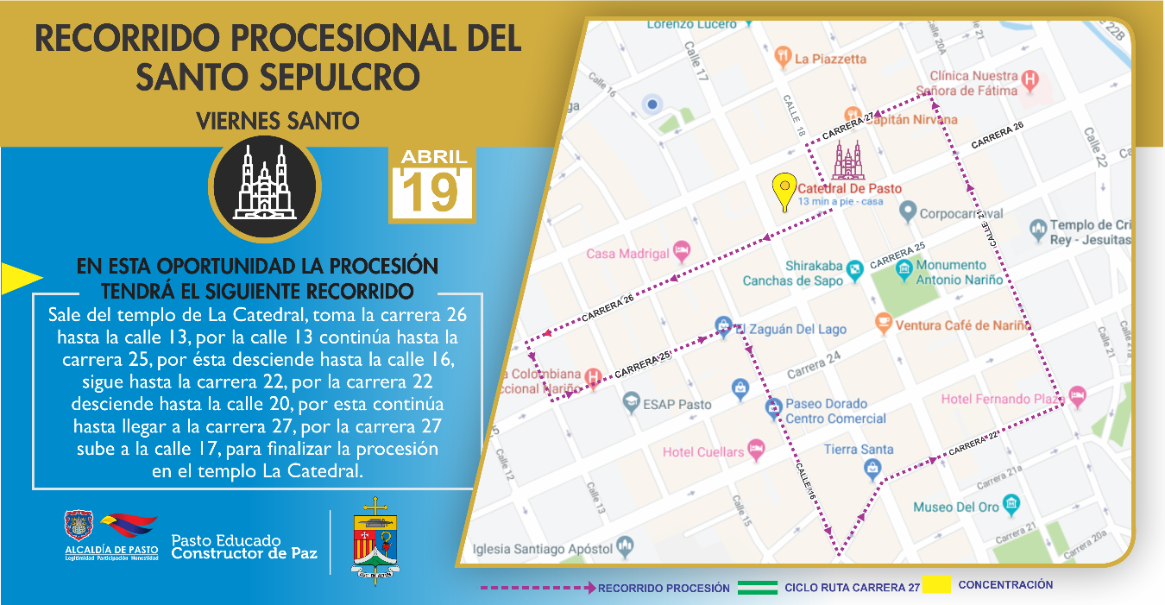
Para garantizar la seguridad de quienes hacen parte del recorrido procesional del Santo Sepulcro durante el Viernes Santo, las autoridades de Pasto en conjunto con las asociaciones católicas que participan en este evento determinaron un cambio provisional del recorrido sobre la carrera 27.
La procesión que cada año convoca a cientos de feligreses tendrá 52 pasos y recorrerá 25 cuadras alrededor del centro de la ciudad. El cambio en la ruta se ubica al inicio del recorrido, que para este año comenzará sobre la carrera 26 y no en la carrera 27.
“Luego de una reunión llegamos a un consenso frente a un posible riesgo que se podría presentar sobre la carrera 27, por tal motivo se va a hacer un cambio provisional solo por este año del recorrido hacia la carrera 26”, indicó el secretario de la Asociación del Santo Sepulcro Mauricio Santacruz.
Teniendo en cuenta las modificaciones en la infraestructura vial en el centro de la ciudad, las diferentes asociaciones han planteado cambios con el fin de que quienes cargan las imágenes, cuyo peso superan los 100 kilos, no se expongan a situaciones de riesgo. “Los planos que se presentaron desde el mes de enero a la Secretaría de Tránsito tienen puntos de evacuación, zonas de concentración y todo lo debidamente planeado para mitigar eventuales riesgos que pueden presentarse durante la procesión”, expresó Mauricio Santacruz.
El recorrido del Santo Sepulcro de este Viernes Santo saldrá del templo de la Catedral por la carrera 26 hacia la calle 13, y continuará hasta la carrera 25 desde la cual se descenderá hasta la calle 16 para llegar a la carrera 22. Luego se bajará hacia la calle 20 hasta llegar a la carrera 27, para volver al templo de la Catedral sobre la calle 17.
“Queremos invitar a toda la comunidad de Pasto y a los turistas que llegan por esta temporada a nuestra ciudad, para que este Viernes Santo nos acompañen y participen de las procesiones y de todos los actos que hacen parte de la Semana Santa. Esta es una tradición que no debemos permitir que se acabe”, agregó.
Durante 299 años, la imagen del Santo Sepulcro en Pasto ha protagonizado el recorrido principal de la Semana Santa, convirtiéndose en una tradición histórica. “Vamos llegando a nuestros 300 años y por este motivo durante el 2019 tendremos diferentes celebraciones religiosas. El Santo Sepulcro es la imagen más impactante que hay en la ciudad y quizá en Colombia y en el continente, tener estas reliquias debe ser un motivo de orgullo”, puntualizó Mauricio Santacruz.
Somos constructores de paz

SECRETARÍA DE TRÁNSITO PUSO EN MARCHA PLAN DE CONTINGENCIA PARA PREVENIR MUERTES POR SINIESTROS VIALES EN ESTA SEMANA SANTA
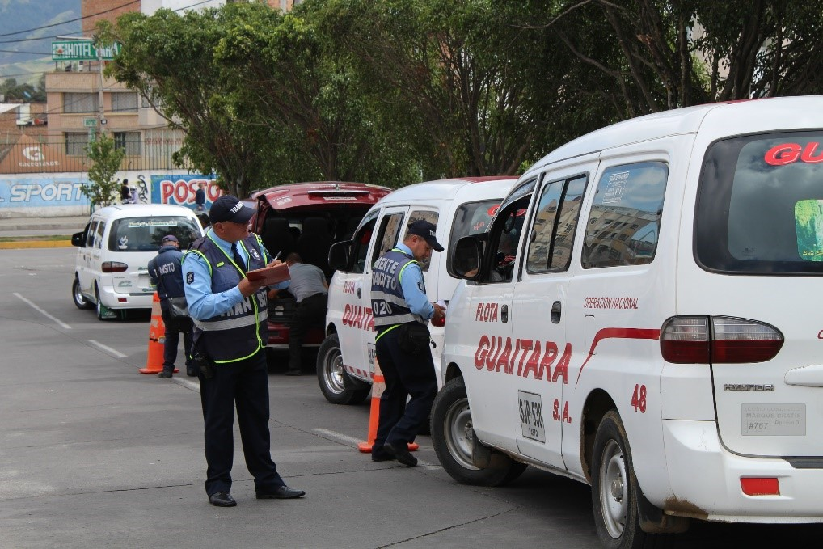
Con el propósito de garantizar la movilidad y prevenir la siniestralidad vial durante cada uno de los eventos que se cumplirán en esta Semana Santa, la Alcaldía de Pasto a través de la Secretaría de Tránsito y Transporte, puso en marcha su plan de contingencia que se extenderá hasta el próximo 22 de abril.
El secretario Luis Alfredo Burbano indicó que con el apoyo de 80 agentes de Tránsito se hará el acompañamiento a los distintos actos litúrgicos, procesiones y peregrinaciones que se realizarán en el municipio, facilitando el flujo vehicular y garantizando la seguridad de conductores, feligreses y comunidad en general.
Dijo además que continuarán desarrollándose operativos de inspección a vehículos particulares y de servicio público en el terminal de transporte, terminales mixtos y vías de salida e ingreso del municipio. “Estaremos en diferentes templos, plazas de mercado, barrios y parroquias. Acompañaremos las procesiones, la visita de monumentos y la salida de los vehículos, dando todas las garantías para que los ciudadanos puedan desplazarse sin contratiempos. La idea es que en esta semana no se presente ni una sola muerte por accidentes de tránsito, tal y como se logró el año pasado”, expresó el funcionario.
Asimismo, pidió a los ciudadanos regular el uso del vehículo particular y no estacionarlo a las afueras de los templos y plazas de mercado para no generar congestiones. “Queremos la colaboración de toda la ciudadanía para mantener estos sitios despejados y darle prelación al gran número de personas que llegan caminando a los templos y eventos religiosos, así como a quienes tienen limitaciones físicas y necesitan acercarse en su vehículo hasta la entrada de las iglesias”, sostuvo Burbano.
Igualmente dijo que está listo el apoyo que se brindará para las peregrinaciones que se desarrollan hacia la Cruz de San Fernando y Pinasaco, y también a otros destinos del departamento como el Señor de El Tambo, la Ermita de Berruecos y la Virgen de La Playa en San Pablo, entre otros.
El funcionario, al igual que el resto de las autoridades, recomendaron a la comunidad abstenerse de caminar al santuario de Las Lajas en Ipiales, teniendo en cuenta las obras que se ejecutan como parte del proyecto Rumichaca-Pasto, evitando así cualquier percance. Además, pidió a los ciudadanos regular el uso del vehículo particular y no estacionarlo a las afueras de los templos y las plazas de mercado.
Información Luis Alfredo Burbano, Secretario de Tránsito. Celular: 3002830264
Somos constructores de paz

I.E.M. JOSÉ ANTONIO GALÁN PARTICIPÓ EN EL CERTAMEN EDUHACKATON CONVOCADO POR LA EMBAJADA DE CANADÁ
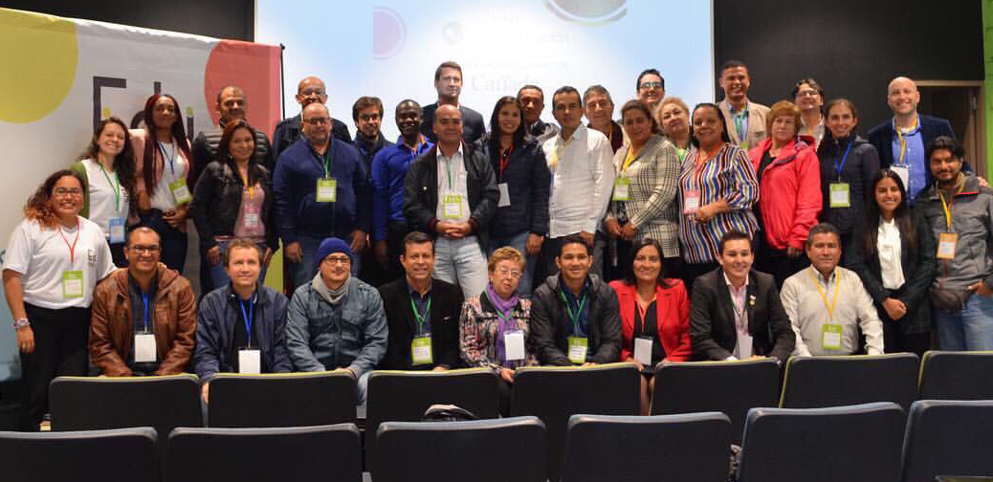
Por convocatoria de la Embajada de Canadá, con apoyo del Ministerio de Educación Nacional, la rectora de la Institución Educativa Municipal José Antonio Galán del corregimiento de Santa Bárbara de Pasto, María Clemencia Prado Galarza, participó del certamen denominado “Eduhackatón: maestros innovando para maestros”, el cual se desarrolló en la ciudad de Bogotá, del 10 al 12 de abril del presente año, donde participaron 27 docentes líderes de la innovación educativa rural de diferentes regiones del país, congregados para compartir iniciativas innovadoras en la educación rural.
La selección de los participantes se enfocó en docentes, instituciones educativas y secretarías de educación, previamente reconocidos en los Foros Educativos Nacionales de 2017 y 2018, por las experiencias significativas desarrolladas en su territorio.
En ese sentido, la Embajada de Canada a través de la organización Corpoeducación, desarrolló el evento “Eduhackaton”, con la visión de contribuir al fortalecimiento de políticas públicas del sector educativo rural y es en este contexto, como la Institución Educativa Municipal José Antonio Galán, se destaca por su trabajo en materia de deserción escolar sin reprobación, en la gran apuesta por consolidar el “Pasto educado constructor de paz”, impulsado por el actual gobierno municipal, en el marco del Proyecto Innovador Educativo Municipal para los Saberes y la Alternatividad-PIEMSA.
Los organizadores del certamen nacional otorgaron en esta oportunidad, reconocimientos a los educadores e instituciones educativas, como referentes expertos a consultar en el sector educativo, frente a la generación de prácticas innovadoras que favorezcan la igualdad, la inclusión y el desarrollo educativo en los territorios, especialmente rurales.
Información: Subsecretaria de Calidad Educativa Piedad Figueroa. Celular: 3007920284-Rectora I.E.M. José Antonio Galán María Clemencia Prado. Celular: 3148290560
Somos constructores de paz

A TRAVÉS DEL BARRIDO, LIMPIEZA Y RECOLECCIÓN DE RESIDUOS SÓLIDOS, EMAS SE ALISTA PARA ATENDER LA SEMANA SANTA 2019
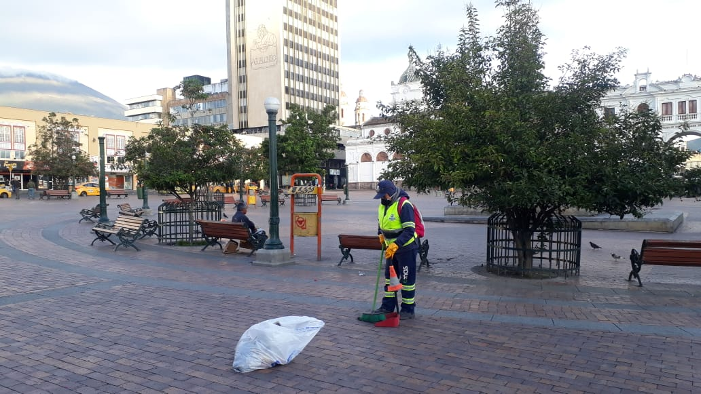
Una operación especial de aseo comenzó a ejecutar la Empresa Emas para intervenir los lugares públicos de la ciudad como los parques, zonas verdes y procesiones que se vivirán durante la semana mayor.
La brigada de limpieza comenzó ayer Domingo de Ramos donde se cubrió con un Equipo Élite el barrido alrededor de las iglesias como, La Panadería, San Andrés, Palermo, Fátima, Santiago, San Agustín, Cristo Rey, Santo Sepulcro, Granada, La Merced, entre otras.
Para mañana Martes Santo se atenderá con brigada de aseo la procesión; esta jornada se cubrirá antes, durante y después para dejar libre de residuos las calles de la ciudad.
El día miércoles se apoyará las entradas y salidas de la capital nariñense, teniendo en cuenta que inician las romerías hacia Catambuco, sector Briceño y también las Cruces de San Fernando al oriente de la ciudad y salida al norte.
El Jueves Santo se continuará cubriendo las diferentes peregrinaciones y durante el día se hará nuevamente una brigada especial de aseo al contorno de las diferentes iglesias para que estén listas durante la visita a los monumentos.
Para el Viernes Santo la Empresa Emas dispondrá de un Equipo Élite con el fin de cubrir la procesión en horas de la noche, la cual es una de las representaciones y profundas conmemoraciones de la semana.
Cerca de 70 operarios de barrido y recolección serán los encargados de mantener las zonas públicas en óptimas condiciones en esta Semana Santa, que es sin duda una de las temporadas más importantes de año.
Información: Gerente EMAS S.A. Ángela Marcela Paz Romero. Celular: 3146828640
Somos constructores de paz

SECRETARÍA DE SALUD SOCIALIZÓ SISTEMA DE EMERGENCIAS MÉDICAS A EPS
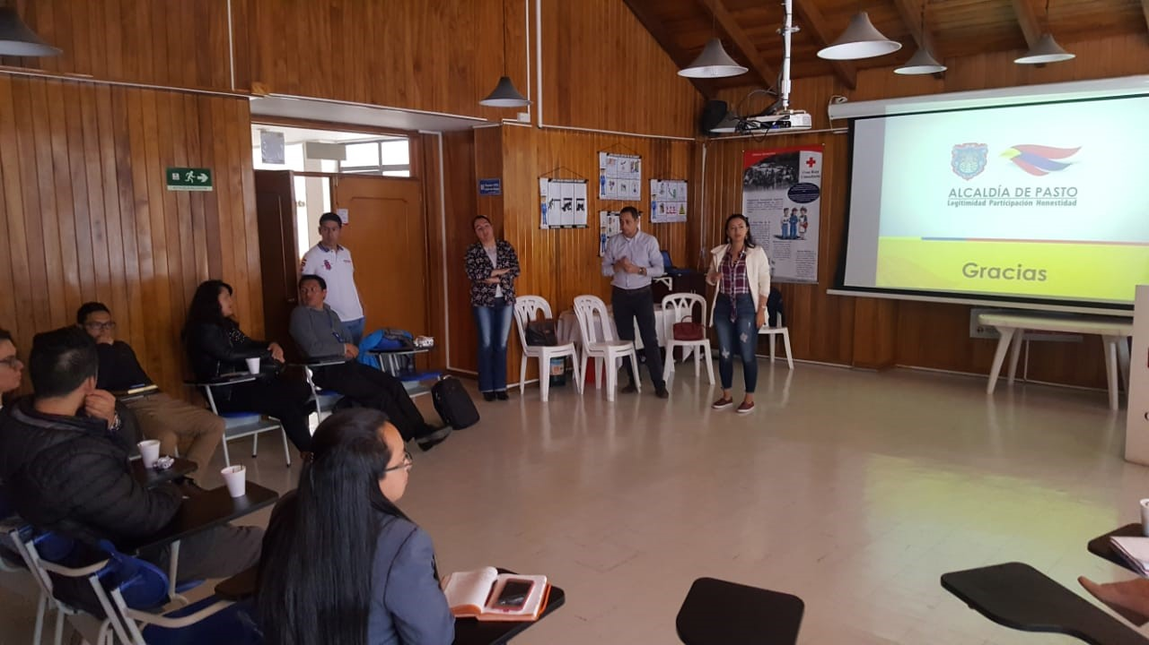
Con el propósito de socializar la normatividad del Sistema de Emergencias Médicas - SEM que se implementará en el municipio, la alcaldía de Pasto, a través de la Secretaría de Salud viene adelantando una serie de encuentros con los diferentes actores en salud, esta vez se realizó la socialización las Entidades Promotoras Salud, EPS.
Durante la jornada se expuso el funcionamiento del Módulo de atención prehospitalaria del SEM el cual se encargará de coordinar y gestionar el traslado del transporte especial de pacientes que necesiten atención prehospitalaria, lo anterior con el fin de responder de una manera oportuna y eficiente las 24 horas y 7 días de la semana a pacientes o víctimas accidente de tránsito, traumatismos o paros cardiorrespiratorios que requieran urgente atención. Por otra parte, se explicó acerca de los beneficios de pertenecer al Sistema de Emergencias Médicas, tanto para los prestadores del servicio como para las EPS y en general para toda la comunidad. Finalmente se presentó el software que se encargará del monitoreo y la georreferenciación de las ambulancias, esto con el fin de tener mayor control de la prestación del servicio.
“En la socialización del sistema de Emergencias Médicas es muy importante el papel que las EPS desarrollarán teniendo en cuenta que estamos hablando de un modelo general integrado, cuyo propósito es responder de manera oportuna y eficiente a quienes lo requieran, en lugares públicos o privados. Nuestro objetivo desde la Alcaldía de Pasto es trabajar articuladamente para brindar el servicio oportuno de ambulancias a la ciudadanía en caso de emergencia”, precisó la Secretaria Municipal de Salud, Diana Paola Rosero Zambrano.
Información: Secretaria de Salud Diana Paola Rosero. Celular: 3116145813
Somos constructores de paz

EN SEGUNDO COMITÉ INTERSECTORIAL E INTERINSTITUCIONAL DE SALUD MENTAL SE ELABORÓ PLAN DE ACCIÓN 2019
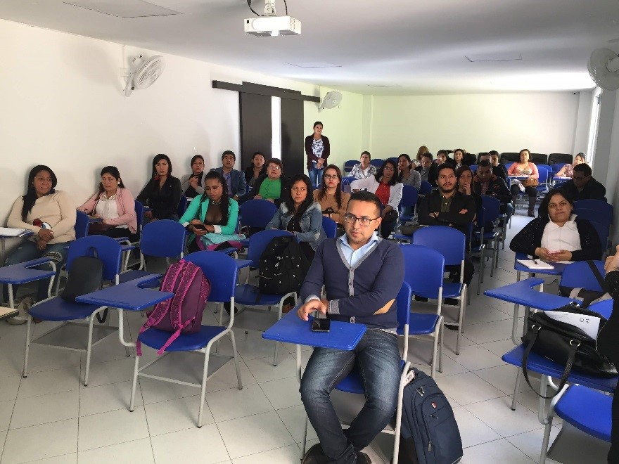
Con el propósito de extender las acciones adelantadas desde el Comité Intersectorial e Interinstitucional de Salud Mental, se llevó a cabo la segunda sesión del año, dentro de la cual se dio continuidad a la construcción del Plan de Acción, con miras a disminuir los índices de problemáticas en salud mental en el municipio de Pasto.
Además, se presentó la socialización de los resultados del plan de acción 2018, donde se evidenció la ejecución de acciones importantes para la promoción de la salud mental, como la construcción participativa de la Estrategia Comunitaria Acciones para mi Vida, la cual está enfatizada en el fortalecimiento de la convivencia, el buen trato, la resiliencia y la capacidad de afrontamiento ante circunstancias difíciles de la vida.
Así mismo, se presentaron estrategias como la aplicación de tamizajes y el uso del aplicativo móvil Vive sin Violencia para la detección de riesgos en salud mental y la activación de rutas de atención. Se resaltó la importancia de la realización de eventos masivos y académicos en torno a la promoción de la salud mental, la prevención de la conducta suicida y la violencia sexual en niños, niñas y adolescentes.
Finalmente, con el aporte de todas las instituciones que hacen parte del comité, se construyó el plan de acción de salud mental 2019, a través del trabajo en mesas donde se definieron estrategias y actividades en conjunto, respondiendo a la promoción, prevención, atención integral, rehabilitación e inclusión social, y gestión - articulación interinstitucional.
“Se espera que para finales de 2019 se obtengan resultados focalizados y articulados entre todos los miembros de comité, que nos permitan evidenciar el mejoramiento de la salud mental en las poblaciones intervenidas”, indicó la secretaria Municipal de Salud, Diana Paola Rosero Zambrano.
Información: Secretaria de Salud Diana Paola Rosero. Celular: 3116145813
Somos constructores de paz

655 NUEVAS FAMILIAS INGRESARON AL PROGRAMA DE MÍNIMO VITAL DE AGUA GRATUITA EN EL MUNICIPIO DE PASTO
655 familias del municipio de Pasto fueron beneficiadas con el mínimo vital de agua potable, uno de los programas emblemas del actual gobierno local que garantiza el acceso gratuito a este servicio básico, mejorando la calidad de vida de quienes más lo requieren.
Durante el acto de ingreso de las familias beneficiadas que se llevó a cabo en el coliseo del barrio Obrero, el alcalde de Pasto Pedro Vicente Obando Ordóñez recordó la importancia de esta iniciativa que junto con Empopasto ha podido llegar a 2.246 familias favorecidas con 5.000 metros cúbicos de agua mensualmente gratuitos.
“Es muy emocionante tener 655 familias más dentro de este programa, ya superamos las 2.000 cumpliendo con la meta que nos pusimos, pero ahora queremos llegar a las 3.000, atendiendo a los habitantes de sectores como Sindagua, San Sebastián y San Luis. Estamos muy orgullosos y satisfechos de cumplirle a la comunidad más aún con Empopasto, una empresa que nos pertenece”, manifestó el alcalde.
Los nuevos beneficiarios destacaron la labor de la Alcaldía de Pasto para entregar proyectos que mejoran la calidad de vida por medio de la prestación de los servicios esenciales como suministro del agua. “Estoy feliz porque esto es algo que vital en nuestra vida y la de nuestros hijos. El agua es un tesoro y debemos hacer buen uso de ella”, agregó Soraida Quenán.
Por su parte el secretario de Bienestar Social Arley Bastidas sostuvo a través de estas iniciativas se puede evidenciar el compromiso social de la Administración Municipal. “Este fue uno de los compromisos de campaña del alcalde de Pasto que no habría podido ser una realidad sin haber mantenido a Empopasto como una empresa de cada uno de los pastusos. Son pocas las ciudades de Colombia que cuentan con un programa en donde se le reconoce ese derecho del agua potable a la ciudadanía”, indicó el funcionario.
Somos constructores de paz

CORREGIMIENTO DE SANTA BÁRBARA CONMEMORÓ POR SEGUNDA OCASIÓN DÍA DE MEMORIA HISTÓRICA Y NO ESTIGMATIZACIÓN
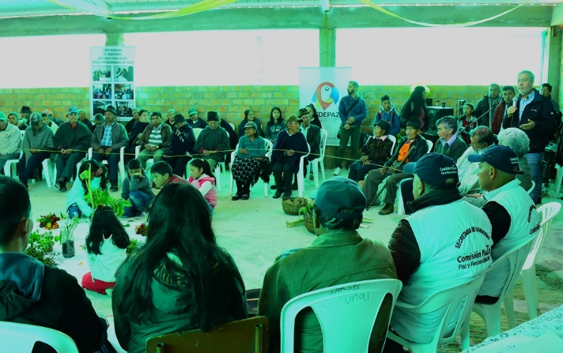
Por segunda ocasión los habitantes del corregimiento de Santa Barbára, conmemoraron el pasado sábado 13 de abril, el día de memoria, histórica y no estigmatización, bajo el lema ¨Santa Bárbara un Territorio que Renace para la Paz” evento acompañado por el alcalde de Pasto, Pedro Vicente Obando Ordoñez, la Comisión de Paz de Pasto, Redepaz, estudiantes de las universidades Mariana y IU Cesmag. El evento incluyó una eucaristía y otros espacios artísticos y culturales.
Una de las principales actividades de esta conmemoración que tuvo como principal objetivo, continuar con la desestigmatización de este importante territorio, tras las duras épocas que vivió por culpa de la ocupación de su territorio por grupos armados ilegales; tuvo que ver con la recuperación de la memoria, y en la que los adultos mayores fueron los protagonistas, socializando con jóvenes y niños, sus historias y vivencias de épocas pasadas, cuando la tranquilidad reinaba este territorio.
Joaquín Gelpud, habitante del corregimiento de Santa Bárbara expresó, “es muy importante que se recuerde la violencia que vivimos en el 2001 y 2002, pero que hoy queremos dejar atrás lo negativo y en cambio hoy nos sentimos acompañados con un alcalde que se ha puesto el overol como decimos acá y lo está demostrando con las obras tan anheladas y útiles que nos ha dejado” puntualizó el líder del corregimiento.
El alcalde de Pasto, Pedro Vicente Obando Ordoñez, resaltó el entusiasmo de la conmemoración de esta fecha y manifestó que “hoy esta comunidad de Santa Bárbara ha hecho un monumento a la paz, señalando que la paz está por encima de cualquier otro interés, quedando el deseo de seguir construyendo un corregimiento más próspero y más bonito” enfatizó el mandatario local, al término de la jornada.
Por su parte, Ingrid Cadena Obando, Coordinadora en Nariño de la Red Nacional de Iniciativas Ciudadanas por la Paz y contra la Guerra -RedePaz, y que hace presciencia desde hace varios años en la zona señaló, que con lo ocurrido en ese corregimiento así como en otras regiones del país que sufrieron los rigores del conflicto armado, demuestra que el proceso de Paz si sirvió y le devolvió la tranquilidad a la comunidad.
La población del Corregimiento de Santa Bárbara, se ha convertido en actor fundamental en la construcción de la paz, después de que en 1997, el territorio de Santa Bárbara estuviera ocupado por el frente 23 columna móvil Jacinto Matallana de las Farc, y precisamente el 13 de abril de 2002, los duros enfrentamientos con el ejército provocaron el desplazamiento de varias familias de este sector. Ahora, esas épocas quedaron atrás, y muchas de las familias desplazadas volvieron a sus casas, y poco a poco este corregimiento vuelve a convertirse en el territorio tranquilo y pacífico, de gente trabajadora y amable, como siempre ha sido.
Somos constructores de paz

ALCALDÍA DE PASTO PRESENTA PROGRAMACIÓN PARA LA SEMANA SANTA 2019
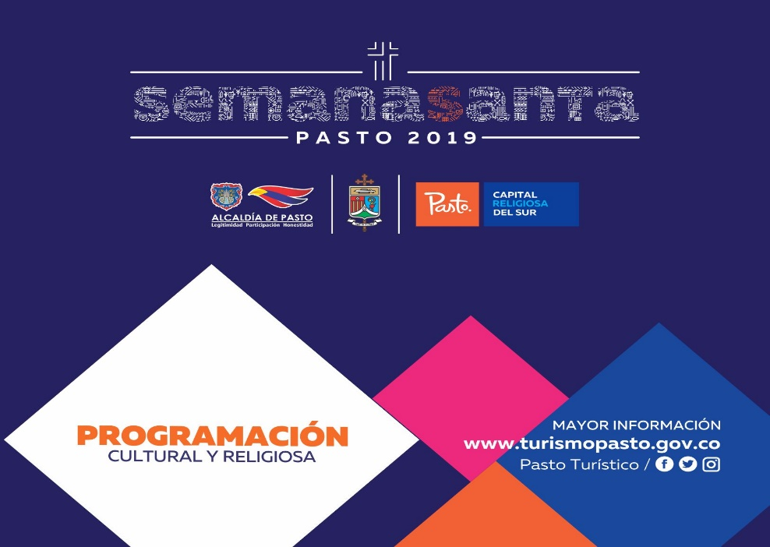
La Alcaldía de Pasto a través de la Secretaría de Desarrollo Económico y la Subsecretaría de Turismo con el propósito de continuar apoyando las actividades que promueven el sector turístico de la ciudad de Pasto ofrece al público la programación de la Semana Santa 2019, época de reflexión y en la cual se deben tener en cuenta medidas de seguridad, salud y cuidado del medio ambiente.
Para esta Semana Mayor se cuenta con una amplia programación que contempla diversas actividades religiosas, donde las familias podrán participar de manera gratuita de recorridos por el centro histórico, visita de templos e iglesias, ascensos peregrinos y demás actividades que estará enmarcado con el cordial recibimiento que desde ya, la capital nariñense espera a propios y turistas nacionales Y extranjeros. La programación podrá consultarse a través de la fanpage de la Alcaldía Municipal de Pasto.
Información: Subsecretaria Turismo, Amelia Basante. Celular: 3177544066
Somos constructores paz

RED DE ESCUELAS DE FORMACIÓN MUSICAL, OFRECERÁ 7 CONCIERTOS DURANTE LA SEMANA SANTA EN PASTO
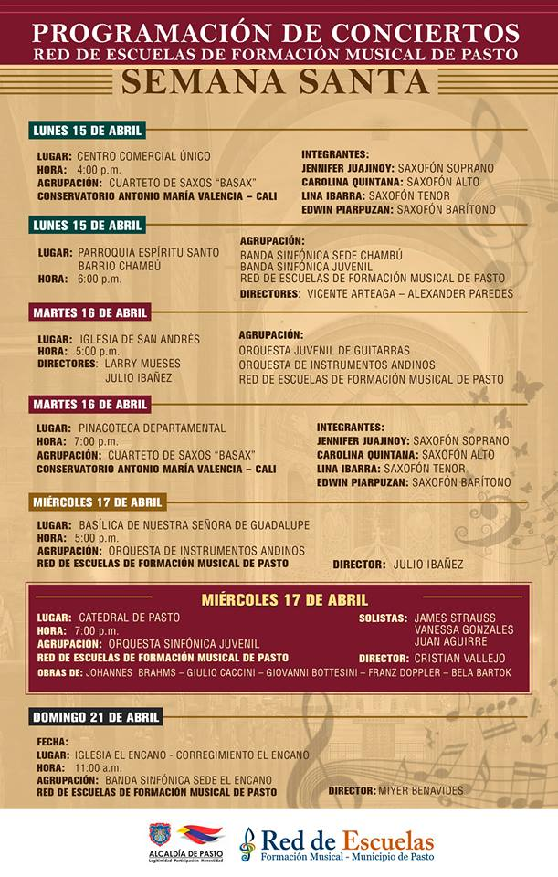
En el marco de la Semana Santa, la Alcaldía de Pasto a través de la Red de Escuelas de Formación Musical de la Secretaría de Educación, ofrecerá 7 conciertos para la temporada de Semana Santa, en diferentes escenarios de la zona rural y urbana del Municipio.
La programación iniciará el lunes 15 de abril a las 4:00 de la tarde con un concierto en el Centro Comercial Único, con la participación de la agrupación Cuarteto de Saxos “Basax” del Conservatorio Antonio María Valencia de Cali, que está integrado por dos exalumnos de la Red de Escuelas de Formación Musical: Jennifer Juajinoy y Edwin Piarpuzan.
El mismo día, a las 6:00 de la tarde en la Parroquia del Espíritu Santo del barrio Chambú, se presentará la Banda Sinfónica sede Chambú y la Banda Sinfónica Juvenil.
El martes 16 de abril, en la Iglesia de San Andrés a las 5:00 de la tarde, se presentará un concierto dirigido por la Orquesta Juvenil de Guitarras y la Orquesta de Instrumentos Andinos y a las 7:00 de la noche en la Pinacoteca Departamental de Nariño, se ofrecerá un concierto de gala con la agrupación Cuarteto de Saxos “Basax” del Conservatorio Antonio María Valencia de Cali.
Continuando con la programación, el día miércoles 17 de abril a las 5:00 de la tarde en la Basílica Nuestra Señora de Guadalupe del corregimiento de Catambuco, realizará su presentación la Orquesta de Instrumentos Andinos y a las 7:00 de la noche será el concierto central de Gala en la Catedral de Pasto, que estará a cargo de la Orquesta Sinfónica Juvenil y la participación de tres destacados solistas, James Strauss (Brasil), Vanessa Gonzales y Juan Aguirre.
Esta serie de conciertos finalizará el domingo 21 de abril, en el corregimiento de El Encano, con la participación de la Banda Sinfónica de este sector. El coordinador académico de la Red de Escuelas de Formación Musical, Oscar Armando Benavides, subrayó que la entrada a todos estos espacios es gratuita.
Somos constructores de paz

EL 29 Y 30 DE ABRIL SE REALIZARÁ NUEVA JORNADA MASIVA DE PRE REGISTROS AL PROGRAMA JÓVENES EN ACCIÓN
La Alcaldía de Pasto a través de la Secretaría de Bienestar Social y el programa Jóvenes en Acción de Prosperidad Social, se permite comunicar que a partir del 29 Y 30 de abril de 2019 se realizará una jornada masiva de pre-registros al programa, en las instalaciones del Sena (agropecuario - calle 22 no.11e-05 vía oriente Centro Internacional de Producción Limpia Lope), dirigida a estudiantes activos del Sena.
Los jóvenes potenciales deben de pertenecer alguna de las listas censales como:
1.- Estar en el SISBEN puntaje menor de 54.86.
2.- Estar registrado en la Red para la Superación de la Pobreza Extrema Red Unidos. 3.- Estar registrado en el Registro Único de Víctimas -RUV en condición de desplazamiento en estado “INCLUIDO”. 4. Estar registrado en las listas censales de población indígena. 5.- Estar registrado en las listas censales para jóvenes con medida de adaptabilidad del Instituto Colombiano de Bienestar Familiar –ICBF.
El joven que realice su proceso de pre-registros debe de estar pendiente dé tres momentos:
1.- Taller de Pre Registros: al inicio de la jornada Prosperidad Social, Regional Nariño realizará la socialización del Programa, objetivo, requisitos, deberes y derechos de los jóvenes, lo correspondiente a entrega de incentivos, tiempos, formación virtual talleres Habilidades para la Vida.
2.- Pre registro: Se desarrolla en línea al Sistema de Información Jóvenes en acción SIJA, incluyendo datos personales: nombre completo, número de identificación, número de teléfono celular el mismo debe de ser de uso exclusivo personal, ya que éste número será utilizado como número de cuenta bancaria (Daviplata), en el mismo le llegará toda la información para el cobro del incentivo, además se debe registrar un número de teléfono alterno, el correo electrónico personal y la dirección de residencia con la nomenclatura correspondiente.
3.- Diligenciamiento de encuesta y cargue de documento de identidad: Una vez realizado los anteriores momentos se procede a diligenciar una encuesta; al correo electrónico le llegará un mensaje con un link, un usuario y una contraseña, el joven debe realizar el cargue del documento de identidad actual, para ello el estudiante debe fotocopiar el documento en blanco y negro al 150%, guardarlo o grabarlo en formato pdf con un tamaño menor 512KB.
El proceso se realizará en un horario de: 7:30.a.m a 12:00 m y de 2:00 p.m a 5:00 p.m. Los interesados en más información podrán acercarse a las instalaciones de la Secretaría de Bienestar Social – Programa Jóvenes en Acción, en horario de atención de 8:00 a 11.00 a.m. y de 2.00 a 5.00 pm - Antiguo INURBE Avenida Mijitayo. Teléfono 7244326 extensión 3012.
Información: Subsecretario Promoción y Asistencia Social, Álvaro Zarama. Celular: 3188271220
Somos constructores de paz

Oficina de Comunicación Social
Alcaldía de Pasto

